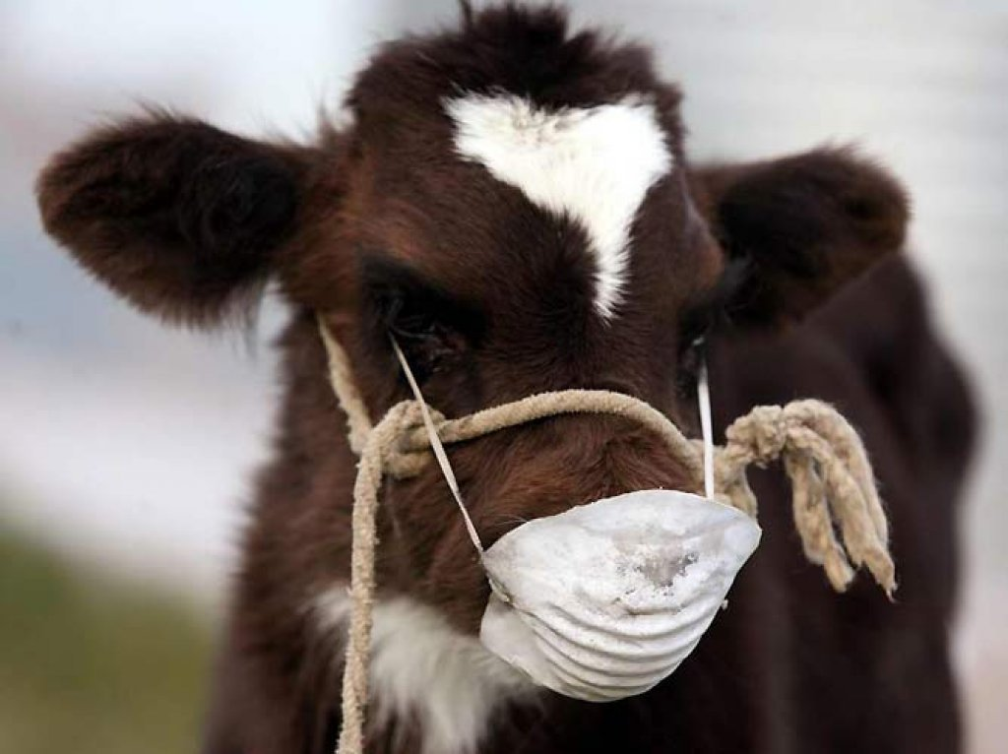

**ЯЩУР**

Ящур – вирусная, остро протекающая болезнь домашних и диких парнокопытных животных, характеризующая лихорадкой и афтозными поражениями слизистой оболочки ротовой полости, кожи вымени и конечностей. Чаще всего болеют крупный рогатый скот и свиньи, менее восприимчивы овцы, козы, лошади, верблюды, собаки, кошки, грызуны и дикие парнокопытные. Молодые животные более восприимчивы и переболевают тяжелее, чем взрослые. Заболеть ящуром могут люди.

Источником заражения являются больные животные, которые выделяют во внешнюю среду вирус со слюной, молоком, мочой, калом и выдыхаемым воздухом. Заражение здорового животного происходит в результате контакта с больным скотом, а также через обслуживающий персонал, транспорт, корма, инфицированные вирусом.

ВАЖНО!!! Основной путь инфицирования людей - через сырое молоко больных животных и продукты его переработки, реже через мясо. У лиц, непосредственно контактирующих с больными животными, возможна прямая передача инфекции (при доении, уходе, лечении, убое), воздушно-капельный путь заражения (при дыхании, кашле животных), а также через предметы, загрязненные их выделениями. От человека к человеку инфекция не передается. Дети более восприимчивы к ящуру, чем взрослые.

КЛИНИЧЕСКИЕ ПРИЗНАКИ ЯЩУРА

Между заражением и проявлением клинических признаков может пройти от 1 до 7 суток, реже – до 21. При остром течении болезни – у крупного рогатого скота отмечаются ухудшение аппетита, вялая жвачка, повышенное слюноотделение. Затем повышение температуры тела до 40,5 отказ от корма, прекращение жвачки. На 2-3 день на внутренней поверхности нижней и верхней губ, на беззубом крае нижней челюсти, на языке и слизистой оболочке щек появляются афты, у некоторых животных – в межкопытцевой щели и на вымени. Через 12-24 часа стенки афт разрываются, образуются эрозии, в это время температура тела понижается до нормальной, наступает обильное слюнотечение, появляется густая пенистая слюна, своеобразное «причмокивание». У телят ящур протекает в безафтозной форме с явлениями острого гастроэнтерита. Смерть взрослых животных наступает через 5-14 суток, молодняка - через 1-2 суток. У свиней отмечаются лихорадка, угнетение, ухудшение аппетита. На коже конечностей, в области межкопытцевой щели, венчика и мякишей появляются красные болезненные припухлости, затем афты, которые, разрываясь, образуют эрозии. Заболевание конечностей сопровождается хромотой, иногда спаданием копытец. Чаще афты появляются на пятачке, сосках и редко на слизистой ротовой полости. У взрослых свиней ящур длится 8-25 дней, у поросят-сосунов протекает в септической форме и в первые 2-3 дня болезнь вызывает гибель 60-80% животных.

ВНИМАНИЕ!

- Владельцам необходимо ежедневно осматривать и обращать внимание на состояние кожных и слизистых покровов домашних животных

- При появлении на бесшерстных кожных покровах или в полости рта пузырьков, наполненных жидкостью, или признаков обильного слюноотделения следует немедленно обращаться к специалистам ветеринарной службы. До их приезда животных нужно изолировать.

- Запрещено приобретать в неустановленных местах и у случайных лиц или использовать корма и животных, не имеющих ветеринарных сопроводительных документов об их безопасности.

- Запрещено использовать пастбища без получения согласований от специалистов ветеринарной службы.

- Запрещен бесконтрольный выгул и пастьба сельскохозяйственных животных.

- При въезде на фермы необходимо оборудовать дезинфекционные барьеры и не допускать на территорию фермы посторонних людей и бродячих животных.

- Животноводческие помещения, выгульные дворы и инвентарь должны содержаться в удовлетворительном санитарном состоянии.

- При уходе за животными, особенно заболевшими, необходимо использовать спецодежду: клеёнчатый фартук, резиновые перчатки и сапоги.

- Необходимо строго соблюдать правила личной гигиены. Не допускайте прямого контакта детей с больными животными.

- В случае подозрения на заболевание Ваших животных на ящур обязаны немедленно сообщить об этом в ветеринарную службу и до прибытия представителей государственной ветеринарной службы срочно принять меры, исключающие возможность распространения болезни.